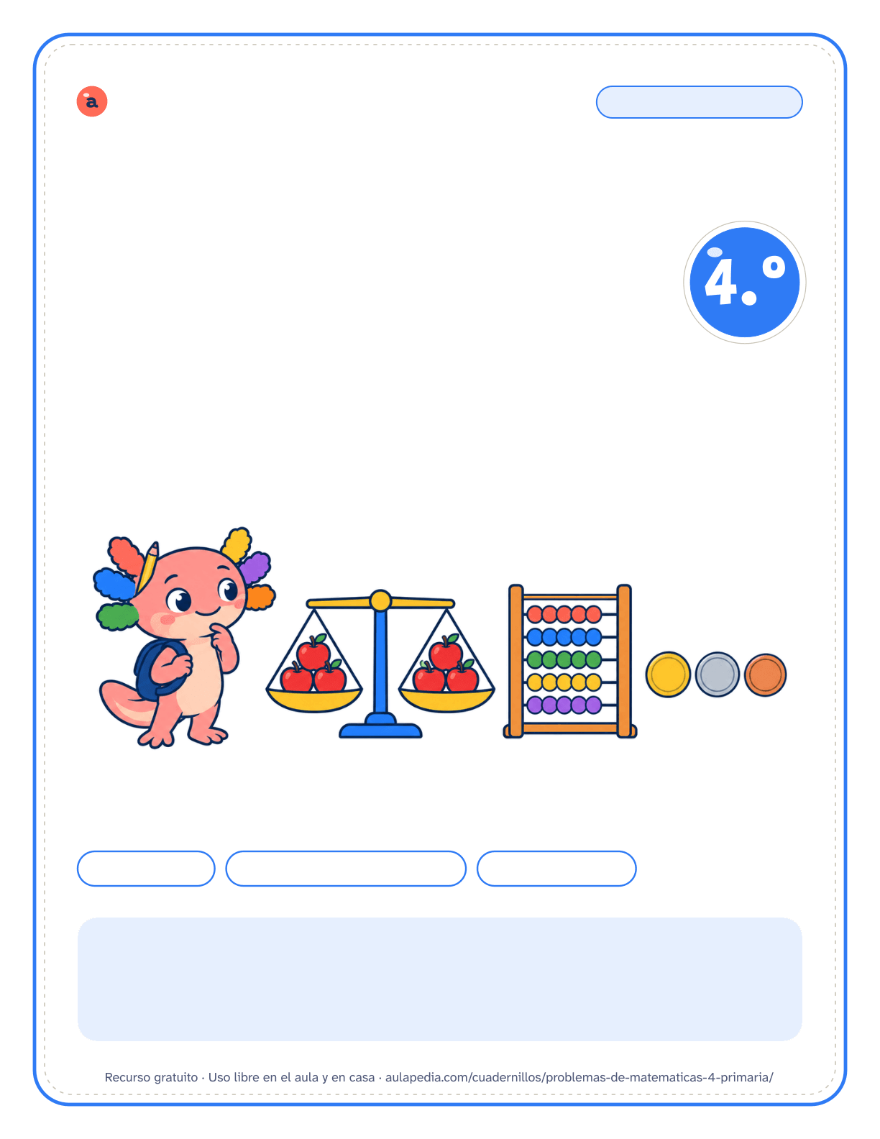

aulapedia.com | Cuadernillo para imprimir
CUADERNILLO · MATEMÁTICAS
Problemas de matemáticas
4.º grado de primaria · Edición en pesos

42 problemas | Datos, operación y solución | Con solucionario
Este cuadernillo es de: _____________________________________________
Grado y grupo: ______________ Fecha en que lo empiezo: _____________

Cómo usar este cuadernillo
Cuadernillo de problemas de matemáticas de 4.º grado de primaria · Para docentes y familias
Qué trae
Hay 42 problemas con multiplicaciones por dos cifras, divisiones entre una y dos cifras, fracciones sencillas de una cantidad y unidades de medida: metros y centímetros, litros y mililitros, kilos y gramos, semanas y días. En varios hay que cambiar de unidad antes de operar o interpretar el resto: si sobran botes, no llenan otra caja. Las tres fichas nuevas son del huerto y el mercado, de medidas y de la biblioteca y el teatro; la de compras incluye pagos repartidos y un precio con decimales.
Esta es la edición en pesos: los precios van en pesos, los decimales se escriben con punto y la división, con «÷». En la página del cuadernillo hay otra edición en euros, con coma decimal y la división con dos puntos.
Cómo usarlo en 4.º grado de primaria
Acostumbra a hacer un plan antes de calcular: qué me preguntan, qué sé, qué me falta y en qué orden lo voy a averiguar. Que anoten las unidades en cada resultado y revisen que la respuesta contesta a la pregunta (¿pedían cajas o botes?). Los problemas con varias operaciones funcionan bien por parejas: uno explica el plan y el otro hace las cuentas, y en el siguiente cambian.
Cinco pasos para cada problema
Leer el problema dos veces y contarlo con otras palabras: quién, qué pasa y qué se pregunta. Anotar los datos con su nombre («14 lechugas», no «14») y tachar los que no hagan falta.

Pensar el plan: qué operación resuelve cada paso. Un dibujo o un esquema de barras ayuda a verlo. Hacer las cuentas en la cuadrícula del recuadro.

Escribir la solución con una frase completa y comprobar que tiene sentido y que responde a la pregunta.
Cómo corregir
El solucionario repite cada ficha con los datos, las operaciones y la frase de solución en rojo. Hay problemas que admiten otro camino (restar de dos en dos, cambiar el orden de los pasos): si el plan es correcto y el resultado coincide, está bien. Lo que conviene corregir siempre es la frase: un número suelto no es una solución.
Para imprimir
Cada ficha empieza en una página nueva, así que puedes imprimir el cuadernillo entero o solo las páginas que necesites: el índice dice dónde empieza cada una y los números coinciden con los del visor de PDF. Está pensado para fotocopiar en blanco y negro.
Puedes imprimirlo y fotocopiarlo para tu clase, tu centro o tu casa. Si quieres compartirlo, comparte el enlace de la página y no el archivo: así llega siempre la versión corregida.

Índice
Cuadernillo de problemas de matemáticas de 4.º grado de primaria
Página Solución
• Cómo usar este cuadernillo 2
• Para empezar: de un paso a varios 4
1 Problemas de un paso . . . . . . . . . . . . . . . . . . . . . . . . . . . . . . . . . . . . . . . . . . . . . . . . . . . . . . . . . . . . . . . . . . . . . . . . . . . . . . . . 4 19
2 Problemas de uno y de dos pasos . . . . . . . . . . . . . . . . . . . . . . . . . . . . . . . . . . . . . . . . . . . . . . . . . . . . . . . . . . . . . . . . . . . 6 21
• Varias operaciones 8
3 Problemas de varias operaciones . . . . . . . . . . . . . . . . . . . . . . . . . . . . . . . . . . . . . . . . . . . . . . . . . . . . . . . . . . . . . . . . . . . 8 23
• Más problemas para practicar 10
4 Problemas del huerto y del mercado . . . . . . . . . . . . . . . . . . . . . . . . . . . . . . . . . . . . . . . . . . . . . . . . . . . . . . . . . . . . . . . 10 25
5 Problemas de medidas . . . . . . . . . . . . . . . . . . . . . . . . . . . . . . . . . . . . . . . . . . . . . . . . . . . . . . . . . . . . . . . . . . . . . . . . . . . . . . . 12 27
6 Problemas de la biblioteca y del teatro . . . . . . . . . . . . . . . . . . . . . . . . . . . . . . . . . . . . . . . . . . . . . . . . . . . . . . . . . . . . 14 29
• De compras, en pesos 16
7 Problemas de compras . . . . . . . . . . . . . . . . . . . . . . . . . . . . . . . . . . . . . . . . . . . . . . . . . . . . . . . . . . . . . . . . . . . . . . . . . . . . . . 16 31
• Solucionario 18
Nombre: __________________________________________________ Fecha: _____________________
Problemas de un paso
1. Lee cada problema con atención. Anota los datos, haz la operación y escribe la solución con una frase.
1. Daniela recoge 85 kilogramos de calabazas y los reparte en bolsas de 9 kilogramos. ¿Cuántas bolsas llena? ¿Cuántos kilogramos sobran?

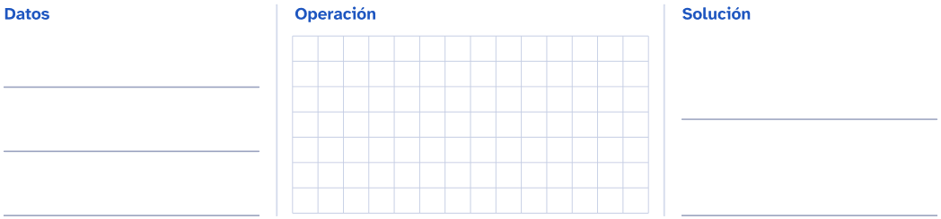
2. Para la fiesta de la escuela se preparan 96 vasos de limonada y se colocan en 8 mesas, los mismos en cada una. ¿Cuántos vasos hay en cada mesa?

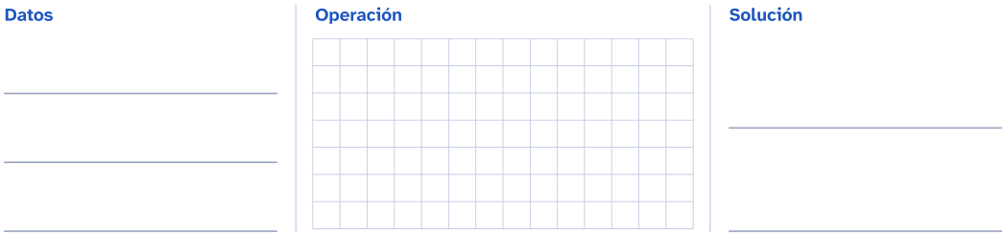
3. Un equipo de atletismo entrena 45 minutos cada día, de lunes a viernes. ¿Cuántos minutos entrena a la semana?

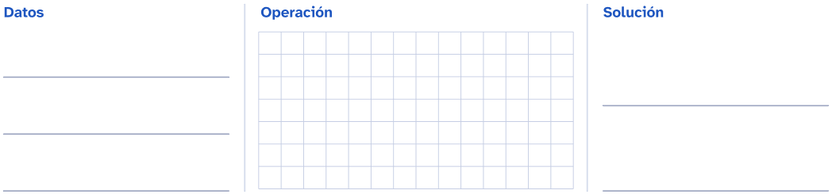
Nombre: __________________________________________________ Fecha: _____________________
Problemas de un paso
1. Lee cada problema con atención. Anota los datos, haz la operación y escribe la solución con una frase.
4. El huerto tiene 24 surcos y en cada surco se plantan 15 semillas. ¿Cuántas semillas se plantan?

5. En la escuela hay 18 clases y cada una recoge 25 pilas usadas. ¿Cuántas pilas se recogen en total?

6. La biblioteca municipal presta 238 libros cada semana. ¿Cuántos libros presta en 4 semanas?

Nombre: __________________________________________________ Fecha: _____________________
Problemas de uno y de dos pasos
1. Lee cada problema con atención. Anota los datos, haz la operación y escribe la solución con una frase.
1. Desde el refugio hasta la cima de la montaña hay que subir 1250 metros. El grupo ya ha subido 785 metros. ¿Cuántos metros le faltan?

2. En una liga hay 6 equipos de 12 jugadores. Cada jugador recibe 2 camisetas. ¿Cuántas camisetas se reparten?

3. A una excursión van 157 personas en autobuses de 50 asientos. ¿Cuántos autobuses hacen falta como mínimo?

Nombre: __________________________________________________ Fecha: _____________________
Problemas de uno y de dos pasos
1. Lee cada problema con atención. Anota los datos, haz la operación y escribe la solución con una frase.
4. Una tienda recibe 7 cajas con 36 botellas de agua cada una. Vende 150 botellas. ¿Cuántas botellas le quedan?

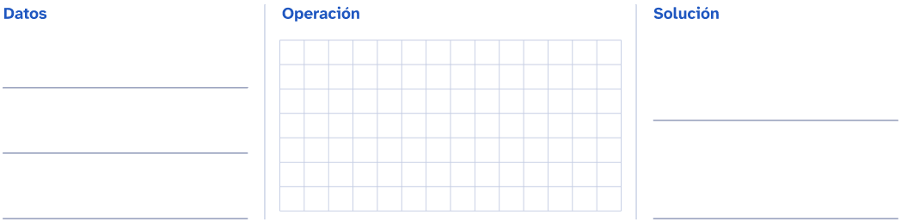
5. En el auditorio de la escuela hay 14 filas de 22 asientos. Ya están ocupados 250 asientos. ¿Cuántos asientos quedan libres?

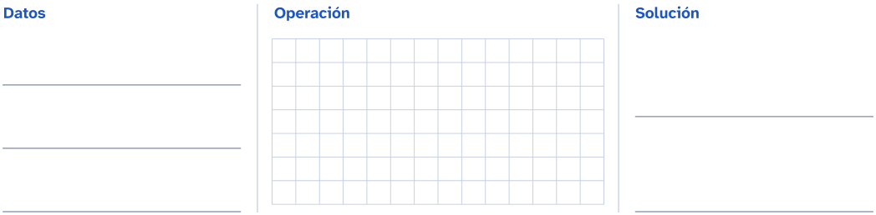
6. Tomás lee 18 páginas cada día. ¿Cuántas páginas lee en 3 semanas?

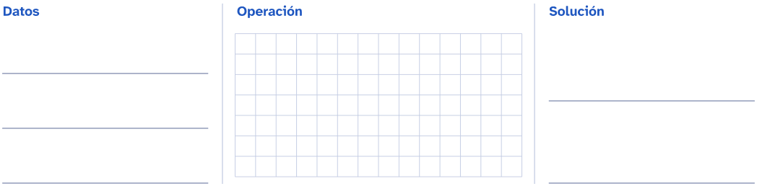
Nombre: __________________________________________________ Fecha: _____________________
Problemas de varias operaciones
1. Resuelve cada problema en dos pasos y escribe la solución con una frase.

Recuerda
Lee el problema dos veces. Separa lo que sabes de lo que te preguntan, decide el orden de las operaciones y, al final, comprueba si la respuesta tiene sentido.
1. Un colegio compra 12 cajas de 25 lápices y los reparte a partes iguales entre 6 clases. ¿Cuántos lápices recibe cada clase?

  1.er paso
  
  2.º paso
  
Solución: ______________________________________________________________________________
2. En una granja recogen 348 huevos por la mañana y 156 por la tarde, y los colocan en cajas de 6. ¿Cuántas cajas llenan? ¿Sobra algún huevo?

  1.er paso
  2.º paso
Solución: ______________________________________________________________________________
3. Un tren tiene 8 vagones con 64 asientos cada uno. Van ocupados 437 asientos. ¿Cuántos asientos quedan libres?

  1.er paso
  2.º paso
Solución: ______________________________________________________________________________
Nombre: __________________________________________________ Fecha: _____________________
Problemas de varias operaciones
4. Una biblioteca tiene 4 estanterías con 6 baldas, y en cada balda caben 35 libros. ¿Cuántos libros caben en total?

  1.er paso
  
  2.º paso
  
Solución: ______________________________________________________________________________
5. Para ver una obra en el salón de actos van 148 alumnos y 12 docentes. Las sillas se colocan en filas de 9. ¿Cuántas filas hacen falta para que se sienten todos?

  1.er paso
  
  2.º paso
  
Solución: ______________________________________________________________________________
6. Un agricultor planta 18 filas de 24 árboles. Se secan 37. ¿Cuántos árboles quedan?

  1.er paso
  
  2.º paso
  
Solución: ______________________________________________________________________________
Nombre: __________________________________________________ Fecha: _____________________
Problemas del huerto y del mercado
1. Lee cada problema con atención. Anota los datos, haz la operación y escribe la solución con una frase.
1. Una agricultora recoge 36 cajas de tomates con 24 tomates en cada caja. ¿Cuántos tomates recoge?

2. Hay que repartir 945 naranjas en bolsas de 15 naranjas. ¿Cuántas bolsas se llenan?

3. En un puesto del mercado se venden 1260 kilos de fruta en 7 días, la misma cantidad cada día. ¿Cuántos kilos se venden al día?

Nombre: __________________________________________________ Fecha: _____________________
Problemas del huerto y del mercado
1. Lee cada problema con atención. Anota los datos, haz la operación y escribe la solución con una frase.
4. Un camión lleva 48 sacos de arroz de 25 kilos y 30 sacos de harina de 20 kilos. ¿Cuántos kilos lleva en total?

5. En el huerto hay 248 plantas. La cuarta parte son de fresa. ¿Cuántas plantas de fresa hay?

6. Se llenan 125 botes de mermelada. En cada caja caben 8 botes. ¿Cuántas cajas se llenan y cuántos botes sobran?

Nombre: __________________________________________________ Fecha: _____________________
Problemas de medidas
1. Lee cada problema con atención. Anota los datos, haz la operación y escribe la solución con una frase.
1. Una cinta mide 3 metros. Se cortan 8 trozos de 35 centímetros. ¿Cuántos centímetros de cinta sobran?

2. Un tren tarda 45 minutos en cada viaje y hace 6 viajes al día. ¿Cuántos minutos está viajando cada día?

3. Una jarra tiene 2 litros de agua. Se llenan vasos de 250 mililitros. ¿Cuántos vasos se llenan?

Nombre: __________________________________________________ Fecha: _____________________
Problemas de medidas
1. Lee cada problema con atención. Anota los datos, haz la operación y escribe la solución con una frase.
4. Una caja de galletas pesa 375 gramos. ¿Cuántos gramos pesan 12 cajas iguales?

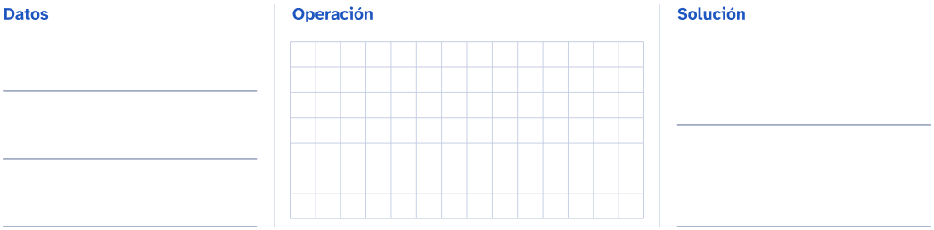
5. El camino de la casa de Fátima a la escuela mide 850 metros. Lo recorre de ida y de vuelta los 5 días de clase. ¿Cuántos metros camina en la semana?

6. Un depósito que gotea pierde 15 litros de agua al día. ¿Cuántos litros pierde en 4 semanas?

Nombre: __________________________________________________ Fecha: _____________________
Problemas de la biblioteca y del teatro
1. Lee cada problema con atención. Anota los datos, haz la operación y escribe la solución con una frase.
1. La biblioteca tiene 18 estantes con 45 libros en cada uno. ¿Cuántos libros tiene?

2. Al teatro van 276 alumnos en autobuses de 46 asientos, todos llenos. ¿Cuántos autobuses hacen falta?

3. El teatro tiene 24 filas de 32 butacas. Para la función se venden 695 boletos. ¿Cuántas butacas quedan libres?

Nombre: __________________________________________________ Fecha: _____________________
Problemas de la biblioteca y del teatro
1. Lee cada problema con atención. Anota los datos, haz la operación y escribe la solución con una frase.
4. Un libro tiene 216 páginas. Omar lee 18 páginas cada día. ¿Cuántos días tarda en leerlo?

5. La biblioteca prestó 1340 libros en enero, 985 en febrero y 1125 en marzo. ¿Cuántos libros prestó en los tres meses?

6. Para decorar el escenario hacen falta 150 flores de papel. Cada alumno hace 4 flores y son 32 alumnos. ¿Cuántas flores faltan?

Nombre: __________________________________________________ Fecha: _____________________
Problemas de compras
1. Lee cada problema con atención. Anota los datos, haz la operación y escribe la solución con una frase.
1. Una bicicleta cuesta $2450. La familia de Lucía la paga en 5 pagos iguales. ¿Cuánto da en cada pago?

2. En la papelería, un paquete de hojas cuesta $95 y una caja de lápices, $48. La escuela compra 25 paquetes y 12 cajas. ¿Cuánto paga?

3. Una tarjeta de 10 viajes de autobús cuesta $90. Un viaje suelto cuesta $12. ¿Cuánto dinero se ahorra con la tarjeta en 10 viajes?

Nombre: __________________________________________________ Fecha: _____________________
Problemas de compras
1. Lee cada problema con atención. Anota los datos, haz la operación y escribe la solución con una frase.
4. Thiago tiene ahorrados $455.50. Se compra un juego de mesa de $182.25. ¿Cuánto dinero le queda?

5. Para la excursión, cada alumno paga $180. Van 28 alumnos. ¿Cuánto dinero se reúne?

6. Una docena de huevos cuesta $42. ¿Cuánto cuestan 72 huevos?

Solucionario
Cuadernillo de problemas de matemáticas de 4.º grado de primaria

Desde aquí hasta el final están las respuestas de todas las fichas, en el mismo orden en que aparecen en el cuadernillo. En el índice, la columna «Solución» dice en qué página está la de cada una.
Si vas a entregar el cuadernillo al alumnado, imprime solo de la página 1 a la 17: estas hojas son para quien corrige.
En las preguntas abiertas la respuesta es un modelo: vale cualquier otra que diga lo mismo con sus palabras y se apoye en el texto o en los datos.

Problemas de un paso · Soluciones
1. Lee cada problema con atención. Anota los datos, haz la operación y escribe la solución con una frase.
1. Daniela recoge 85 kilogramos de calabazas y los reparte en bolsas de 9 kilogramos. ¿Cuántas bolsas llena? ¿Cuántos kilogramos sobran?

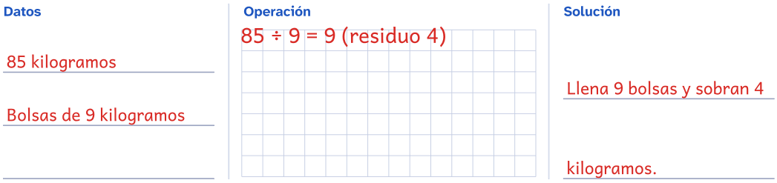
2. Para la fiesta de la escuela se preparan 96 vasos de limonada y se colocan en 8 mesas, los mismos en cada una. ¿Cuántos vasos hay en cada mesa?

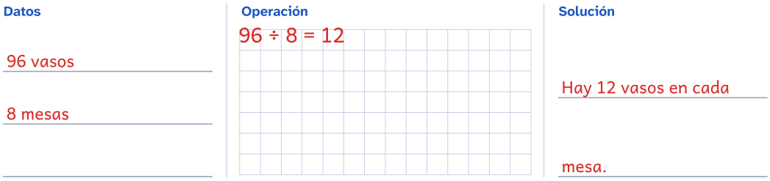
3. Un equipo de atletismo entrena 45 minutos cada día, de lunes a viernes. ¿Cuántos minutos entrena a la semana?

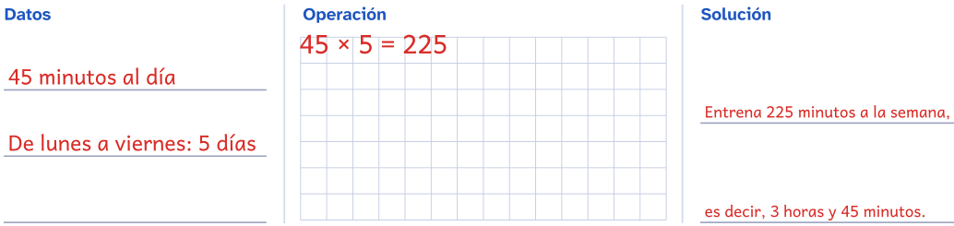

Problemas de un paso · Soluciones
1. Lee cada problema con atención. Anota los datos, haz la operación y escribe la solución con una frase.
4. El huerto tiene 24 surcos y en cada surco se plantan 15 semillas. ¿Cuántas semillas se plantan?

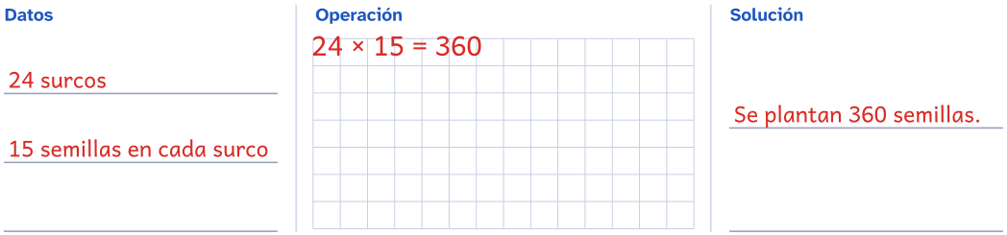
5. En la escuela hay 18 clases y cada una recoge 25 pilas usadas. ¿Cuántas pilas se recogen en total?

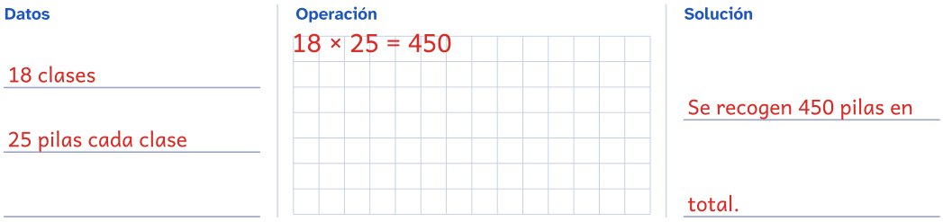
6. La biblioteca municipal presta 238 libros cada semana. ¿Cuántos libros presta en 4 semanas?

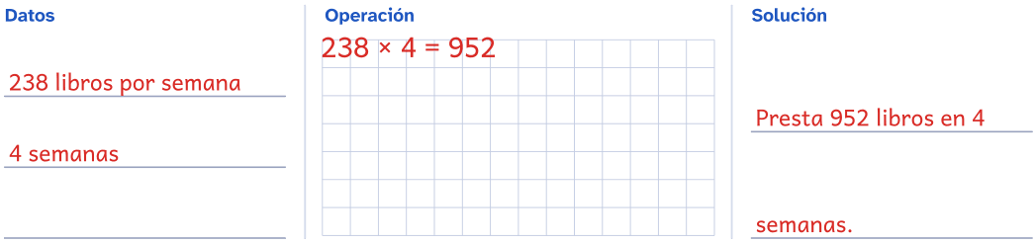

Problemas de uno y de dos pasos · Soluciones
1. Lee cada problema con atención. Anota los datos, haz la operación y escribe la solución con una frase.
1. Desde el refugio hasta la cima de la montaña hay que subir 1250 metros. El grupo ya ha subido 785 metros. ¿Cuántos metros le faltan?

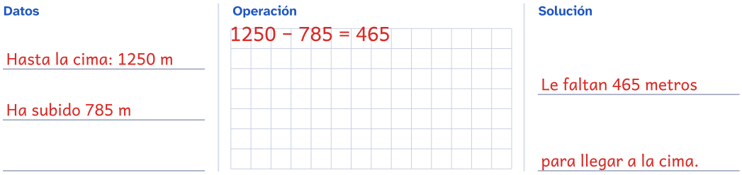
2. En una liga hay 6 equipos de 12 jugadores. Cada jugador recibe 2 camisetas. ¿Cuántas camisetas se reparten?

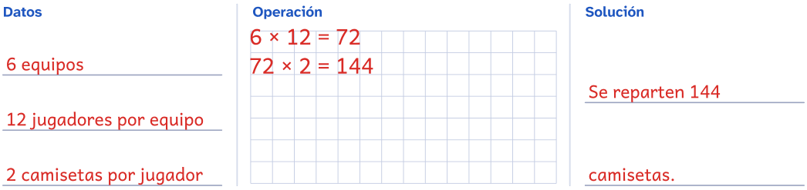
3. A una excursión van 157 personas en autobuses de 50 asientos. ¿Cuántos autobuses hacen falta como mínimo?

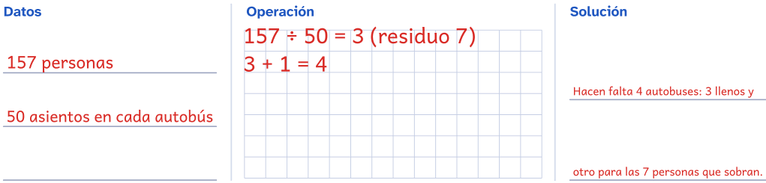

Problemas de uno y de dos pasos · Soluciones
1. Lee cada problema con atención. Anota los datos, haz la operación y escribe la solución con una frase.
4. Una tienda recibe 7 cajas con 36 botellas de agua cada una. Vende 150 botellas. ¿Cuántas botellas le quedan?

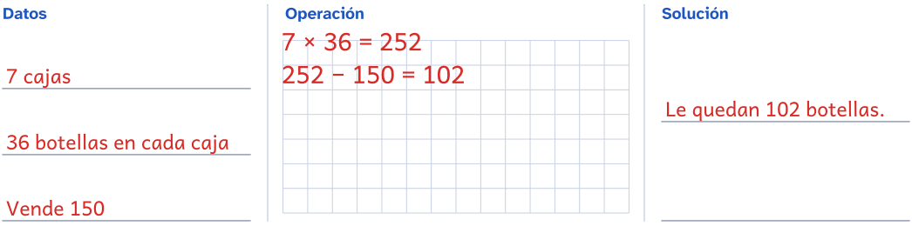
5. En el auditorio de la escuela hay 14 filas de 22 asientos. Ya están ocupados 250 asientos. ¿Cuántos asientos quedan libres?

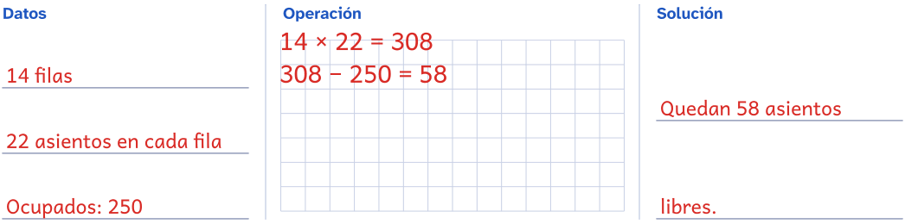
6. Tomás lee 18 páginas cada día. ¿Cuántas páginas lee en 3 semanas?

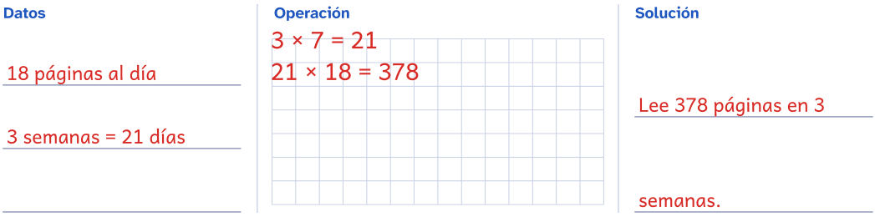

Problemas de varias operaciones · Soluciones
1. Resuelve cada problema en dos pasos y escribe la solución con una frase.

Recuerda
Lee el problema dos veces. Separa lo que sabes de lo que te preguntan, decide el orden de las operaciones y, al final, comprueba si la respuesta tiene sentido.
1. Un colegio compra 12 cajas de 25 lápices y los reparte a partes iguales entre 6 clases. ¿Cuántos lápices recibe cada clase?

  1.er paso
  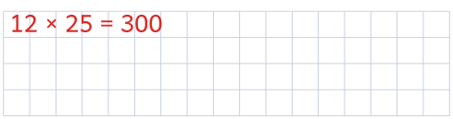
  2.º paso
  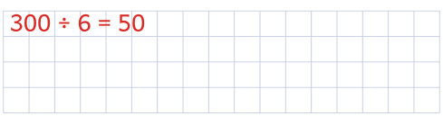
Solución: Cada clase recibe 50 lápices. _________________________________________________
2. En una granja recogen 348 huevos por la mañana y 156 por la tarde, y los colocan en cajas de 6. ¿Cuántas cajas llenan? ¿Sobra algún huevo?

  1.er paso
  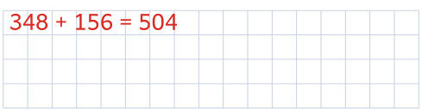
  2.º paso
  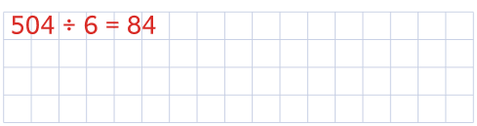
Solución: Llenan 84 cajas y no sobra ningún huevo. ______________________________________
3. Un tren tiene 8 vagones con 64 asientos cada uno. Van ocupados 437 asientos. ¿Cuántos asientos quedan libres?

  1.er paso
  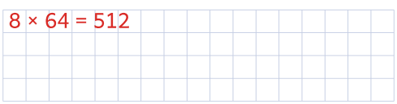
  2.º paso
  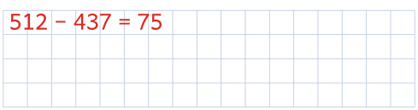
Solución: Quedan 75 asientos libres. ____________________________________________________

Problemas de varias operaciones · Soluciones
4. Una biblioteca tiene 4 estanterías con 6 baldas, y en cada balda caben 35 libros. ¿Cuántos libros caben en total?

  1.er paso
  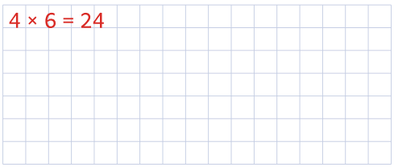
  2.º paso
  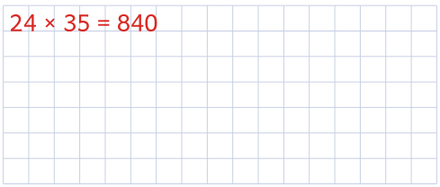
Solución: Caben 840 libros. ____________________________________________________________
5. Para ver una obra en el salón de actos van 148 alumnos y 12 docentes. Las sillas se colocan en filas de 9. ¿Cuántas filas hacen falta para que se sienten todos?

  1.er paso
  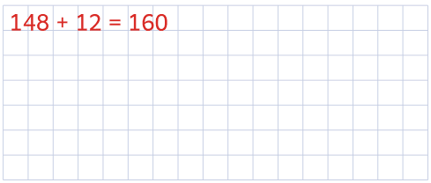
  2.º paso
  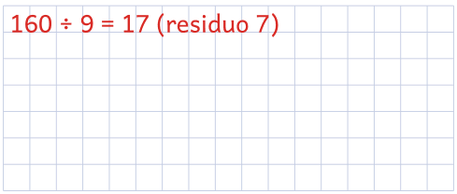
Solución: Hacen falta 18 filas: en 17 caben 153 personas y quedarían 7 sin sitio. __________
6. Un agricultor planta 18 filas de 24 árboles. Se secan 37. ¿Cuántos árboles quedan?

  1.er paso
  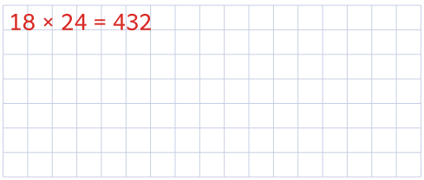
  2.º paso
  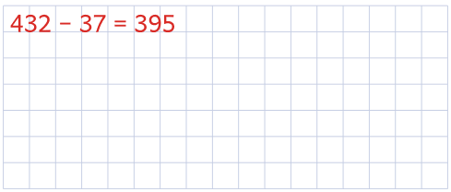
Solución: Quedan 395 árboles. _________________________________________________________

Problemas del huerto y del mercado · Soluciones
1. Lee cada problema con atención. Anota los datos, haz la operación y escribe la solución con una frase.
1. Una agricultora recoge 36 cajas de tomates con 24 tomates en cada caja. ¿Cuántos tomates recoge?

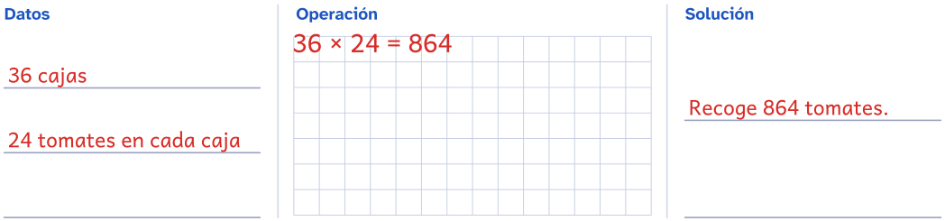
2. Hay que repartir 945 naranjas en bolsas de 15 naranjas. ¿Cuántas bolsas se llenan?

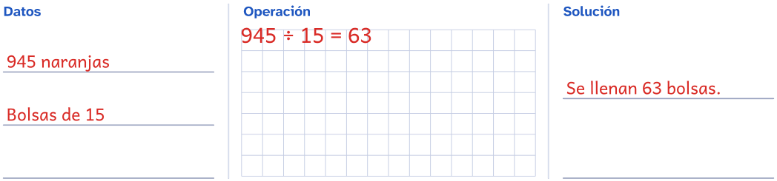
3. En un puesto del mercado se venden 1260 kilos de fruta en 7 días, la misma cantidad cada día. ¿Cuántos kilos se venden al día?

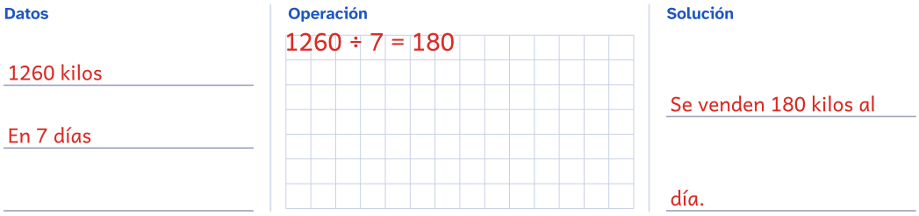

Problemas del huerto y del mercado · Soluciones
1. Lee cada problema con atención. Anota los datos, haz la operación y escribe la solución con una frase.
4. Un camión lleva 48 sacos de arroz de 25 kilos y 30 sacos de harina de 20 kilos. ¿Cuántos kilos lleva en total?

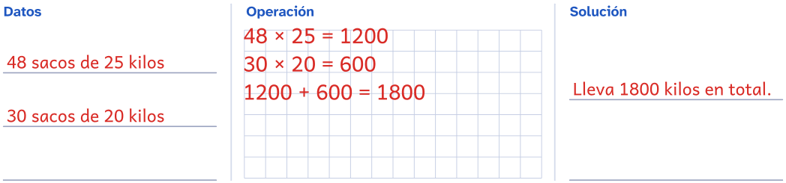
5. En el huerto hay 248 plantas. La cuarta parte son de fresa. ¿Cuántas plantas de fresa hay?

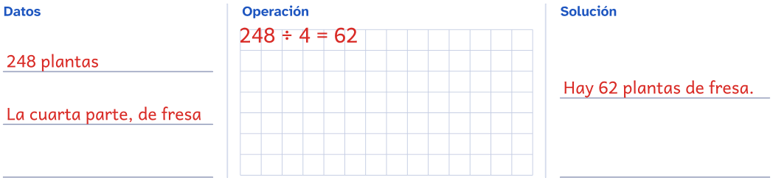
6. Se llenan 125 botes de mermelada. En cada caja caben 8 botes. ¿Cuántas cajas se llenan y cuántos botes sobran?

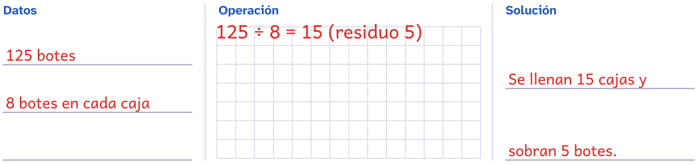

Problemas de medidas · Soluciones
1. Lee cada problema con atención. Anota los datos, haz la operación y escribe la solución con una frase.
1. Una cinta mide 3 metros. Se cortan 8 trozos de 35 centímetros. ¿Cuántos centímetros de cinta sobran?

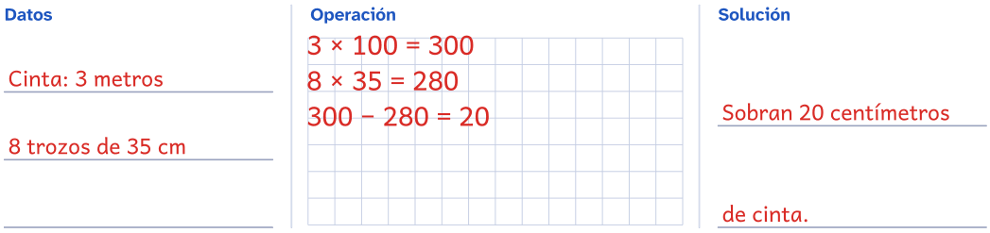
2. Un tren tarda 45 minutos en cada viaje y hace 6 viajes al día. ¿Cuántos minutos está viajando cada día?

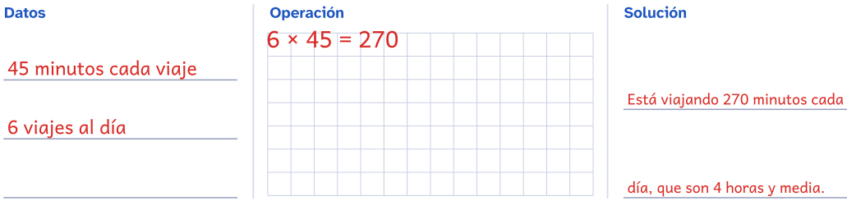
3. Una jarra tiene 2 litros de agua. Se llenan vasos de 250 mililitros. ¿Cuántos vasos se llenan?

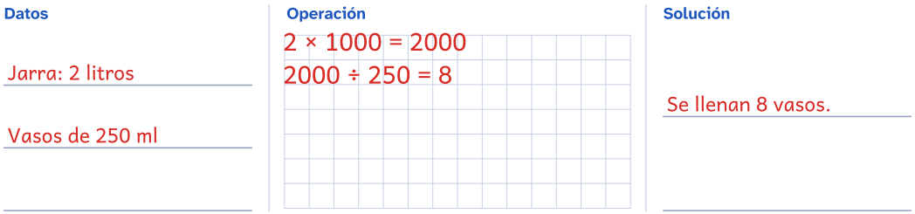

Problemas de medidas · Soluciones
1. Lee cada problema con atención. Anota los datos, haz la operación y escribe la solución con una frase.
4. Una caja de galletas pesa 375 gramos. ¿Cuántos gramos pesan 12 cajas iguales?

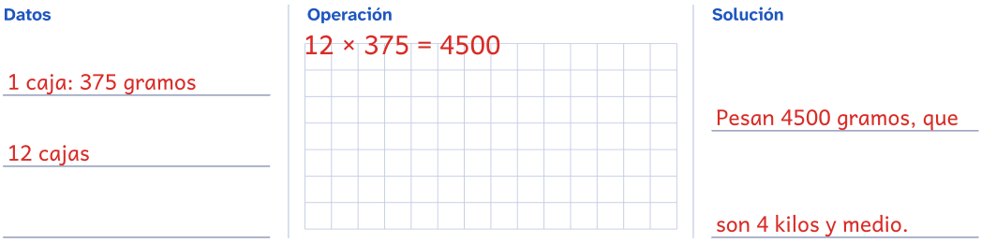
5. El camino de la casa de Fátima a la escuela mide 850 metros. Lo recorre de ida y de vuelta los 5 días de clase. ¿Cuántos metros camina en la semana?

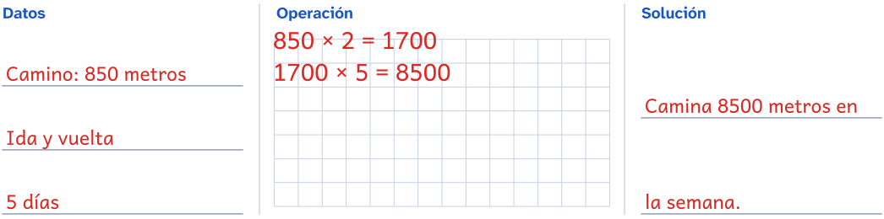
6. Un depósito que gotea pierde 15 litros de agua al día. ¿Cuántos litros pierde en 4 semanas?

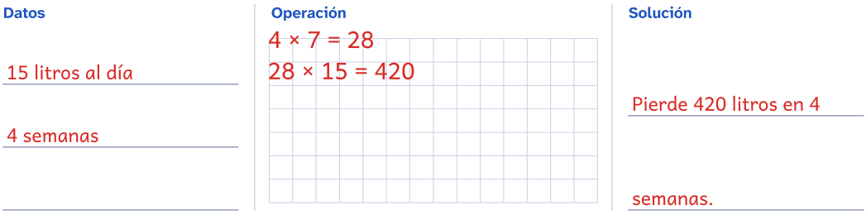

Problemas de la biblioteca y del teatro · Soluciones
1. Lee cada problema con atención. Anota los datos, haz la operación y escribe la solución con una frase.
1. La biblioteca tiene 18 estantes con 45 libros en cada uno. ¿Cuántos libros tiene?

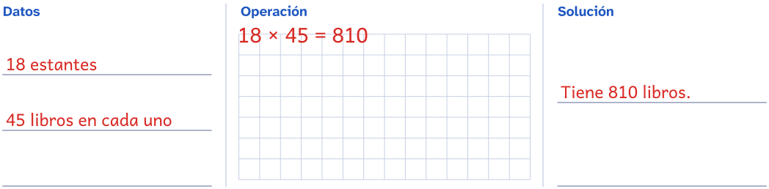
2. Al teatro van 276 alumnos en autobuses de 46 asientos, todos llenos. ¿Cuántos autobuses hacen falta?

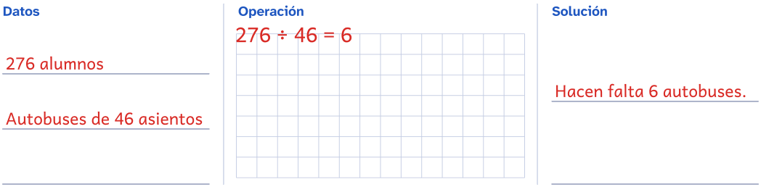
3. El teatro tiene 24 filas de 32 butacas. Para la función se venden 695 boletos. ¿Cuántas butacas quedan libres?

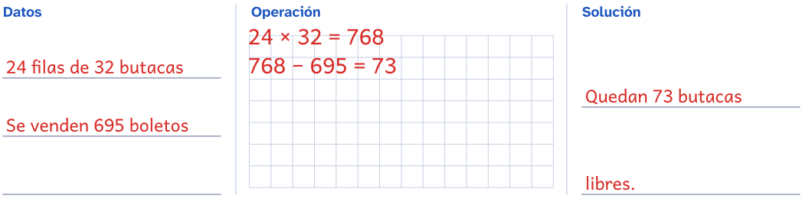

Problemas de la biblioteca y del teatro · Soluciones
1. Lee cada problema con atención. Anota los datos, haz la operación y escribe la solución con una frase.
4. Un libro tiene 216 páginas. Omar lee 18 páginas cada día. ¿Cuántos días tarda en leerlo?

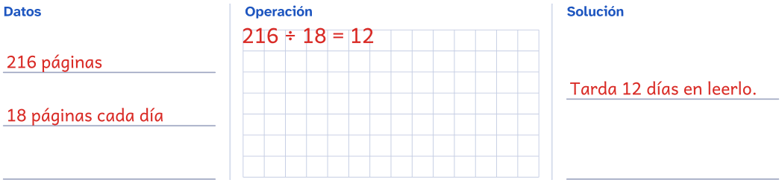
5. La biblioteca prestó 1340 libros en enero, 985 en febrero y 1125 en marzo. ¿Cuántos libros prestó en los tres meses?

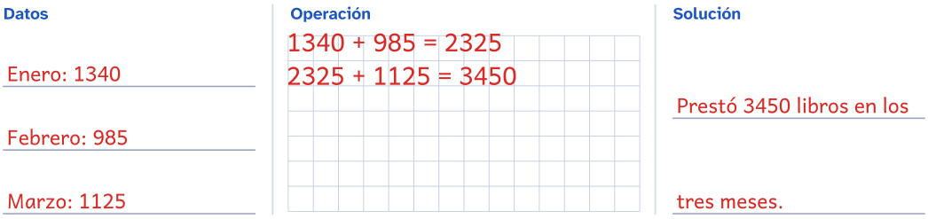
6. Para decorar el escenario hacen falta 150 flores de papel. Cada alumno hace 4 flores y son 32 alumnos. ¿Cuántas flores faltan?

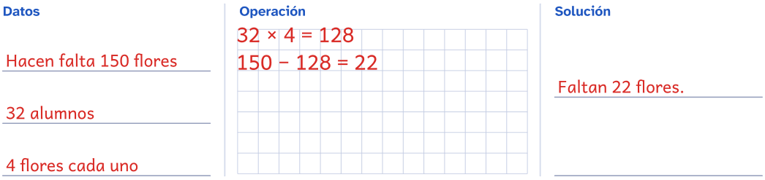

Problemas de compras · Soluciones
1. Lee cada problema con atención. Anota los datos, haz la operación y escribe la solución con una frase.
1. Una bicicleta cuesta $2450. La familia de Lucía la paga en 5 pagos iguales. ¿Cuánto da en cada pago?

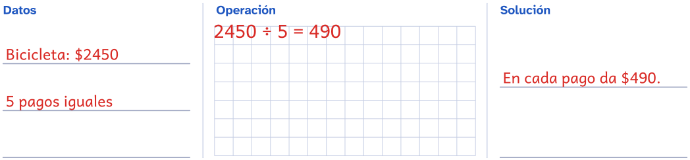
2. En la papelería, un paquete de hojas cuesta $95 y una caja de lápices, $48. La escuela compra 25 paquetes y 12 cajas. ¿Cuánto paga?

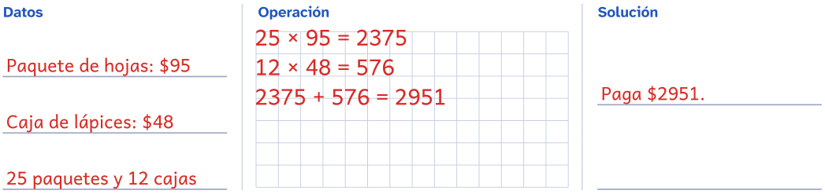
3. Una tarjeta de 10 viajes de autobús cuesta $90. Un viaje suelto cuesta $12. ¿Cuánto dinero se ahorra con la tarjeta en 10 viajes?

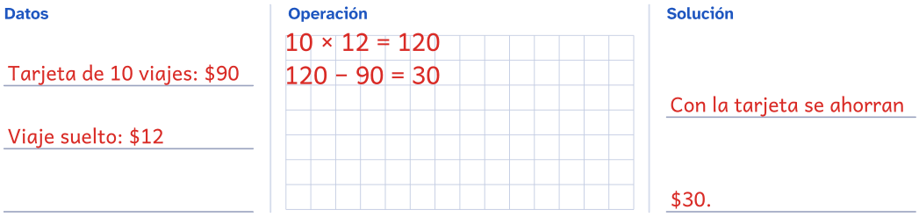

Problemas de compras · Soluciones
1. Lee cada problema con atención. Anota los datos, haz la operación y escribe la solución con una frase.
4. Thiago tiene ahorrados $455.50. Se compra un juego de mesa de $182.25. ¿Cuánto dinero le queda?

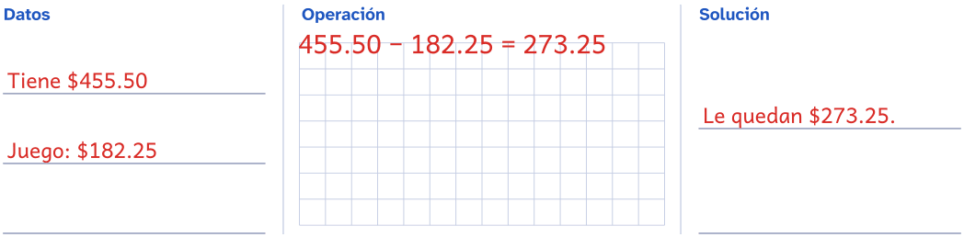
5. Para la excursión, cada alumno paga $180. Van 28 alumnos. ¿Cuánto dinero se reúne?

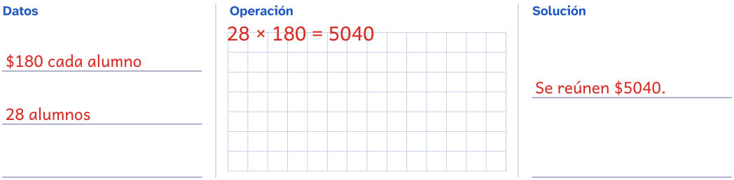
6. Una docena de huevos cuesta $42. ¿Cuánto cuestan 72 huevos?

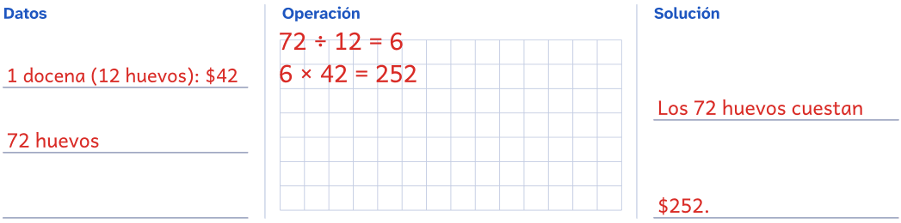

Para el docente
Cuadernillo de problemas de matemáticas de 4.º grado de primaria
Objetivo
42 problemas de matemáticas para 4.º de Primaria (4.º grado de primaria) con recuadro de trabajo y solucionario, en pesos
Cómo usarlo en clase
Acostumbra a hacer un plan antes de calcular: qué me preguntan, qué sé, qué me falta y en qué orden lo voy a averiguar. Que anoten las unidades en cada resultado y revisen que la respuesta contesta a la pregunta (¿pedían cajas o botes?). Los problemas con varias operaciones funcionan bien por parejas: uno explica el plan y el otro hace las cuentas, y en el siguiente cambian.
Uso de este documento
Puedes cambiar los textos, las preguntas y los renglones para adaptarlo a tu grupo. Los dibujos van como imagen: puedes moverlos, cambiarlos de tamaño o borrarlos.
Las letras van incrustadas en el archivo. Está preparado para verse como el PDF en Microsoft Word y en LibreOffice; si cambias textos, revisa los saltos de página antes de imprimir.
En Google Docs también se puede editar, pero usa otra letra y otro espacio entre líneas, y algún bloque puede pasar a la hoja siguiente. Para imprimir tal cual, usa el PDF.
Úsalo con tu alumnado y en tu centro. Conserva el pie con aulapedia.com y no lo publiques en otras webs: comparte el enlace.
https://aulapedia.com/cuadernillos/problemas-de-matematicas-4-primaria/

